PLANILLA OFICIAL DE INSCRIPCIÓN JUEGOS INTEREMPRESAS AFILIADAS  Proceso: Prestación Servicios de Recreación  Subproceso: Deportes | 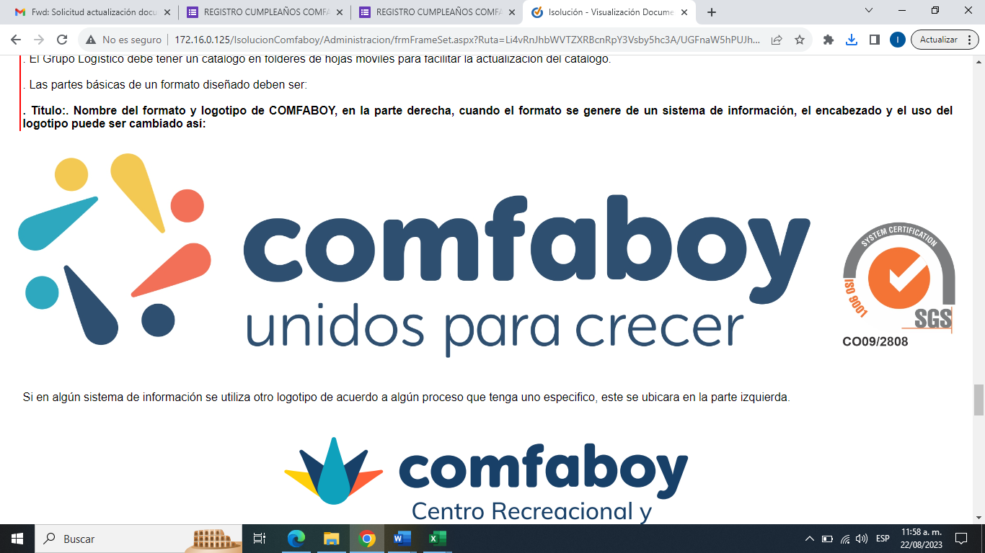

FECHA: | N.º RECIBO DE CAJA: | N.º FACTURA:
INFORMACIÓN DE LA EMPRESA
 | EMPRESA: | NIT: | CIUDAD: | REPRESENTANTE LEGAL:
 | INFORMACIÓN DEL DELEGADO
 | NOMBRES: | APELLIDOS: | # CELULAR: |  |  | E-MAIL:
Nota: Diligencie en computador, la totalidad de los datos exigidos en la planilla (letra Arial # 9), marcando con una X, el deporte o los deportes en que participe cada jugador, envíela por correo electrónico, al correo institucional de deportes de su ciudad, una vez revisada y aprobada por el coordinador, imprímala en una sola hoja y radíquela en la oficina de Deportes de COMFABOY, debiendo adjuntar: Nota de presentación por parte de la empresa, fotocopia de la CC al 150 % de los jugadores y certificación de A.R.L. y E.P.S.

NOMBRES | APELLIDOS | No. CÉDULA | E-MAIL | CELULAR | CATEGORIA DE AFILIACIÓN | CHIRIPOSOS | Baloncesto 5x5 |  | Futbol cancha sintética |  | Baloncesto  3X3 |  | Tejo Masculino | Mini tejo Femenino | Bolos Mixto
 |  |  |  |  |  |  | M | F | M | F | M | F
NOMBRES | APELLIDOS | No. CÉDULA | E-MAIL | CELULAR | CATEGORIA DE AFILIACIÓN | CHIRIPOSOS | Baloncesto 5x5 |  | Futbol cancha sintética |  | Baloncesto  3X3 |  | Tejo Masculino | Mini tejo Femenino | Bolos Mixto
 |  |  |  |  |  |  | M | F | M | F | M | F


REPRESENTANTE LEGAL Y/O JEFE DE PERSONAL

DEPORTE | Baloncesto 5x5 |  | Baloncesto 3x3 |  | Tejo | Mini tejo | Bolos | Futbol cancha sintética |  | CHIRIPOSOS | TOTAL
 | M | F | M | F |  |  |  | M | F
N° EQUIPOS
VALOR

F-08-007 / Versión 8 / 14-08-2024

